КАРТА ДИСТАНЦИОННОГО ЗАНЯТИЯ

Дата: 28 января
Класс: 1
Предмет: технология
Учитель: Чернопазова Е.Н.
Адреса обратной связи: elena-chernopazova@yandex.ru
План-конспект учебного занятия:
Тема: «Животные. Одна основа, а сколько фигурок?»
Цель: познакомить учащихся с японским искусством – оригами, с техникой выполнения поделки.

Ход урока:
- Актуализация знаний
Загадка:
Склеите корабль, солдата,
Паровоз, машину, шпагу.
А поможет вам, ребята,
Разноцветная…
(Бумага)

- Работа по теме
Бумага используется во многих поделках, однако в оригами соблюдается строгий принцип, отличающий это искусство от других, родственных ему: бумагу в оригами можно только сворачивать. Все модели оригами создаются только за счет правильно сделанных складок на бумажном листе — без склеек или прорезей. Эта особенность и делает оригами таким увлекательным и одновременно сложным занятием, требующим выдержки и мастерства.

- Творческая практическая работа

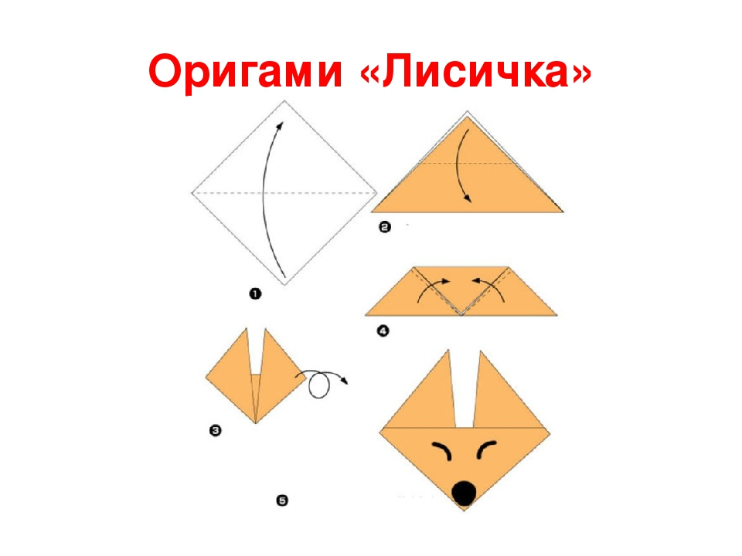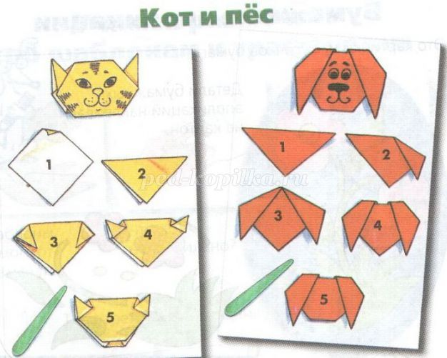

- Итоги урока.
Поделитесь с нами фотографиями ваших изделий.

